Remplacement des pièces défectueuses dans local technique Chauffage et eau chaude.
11/03/2019
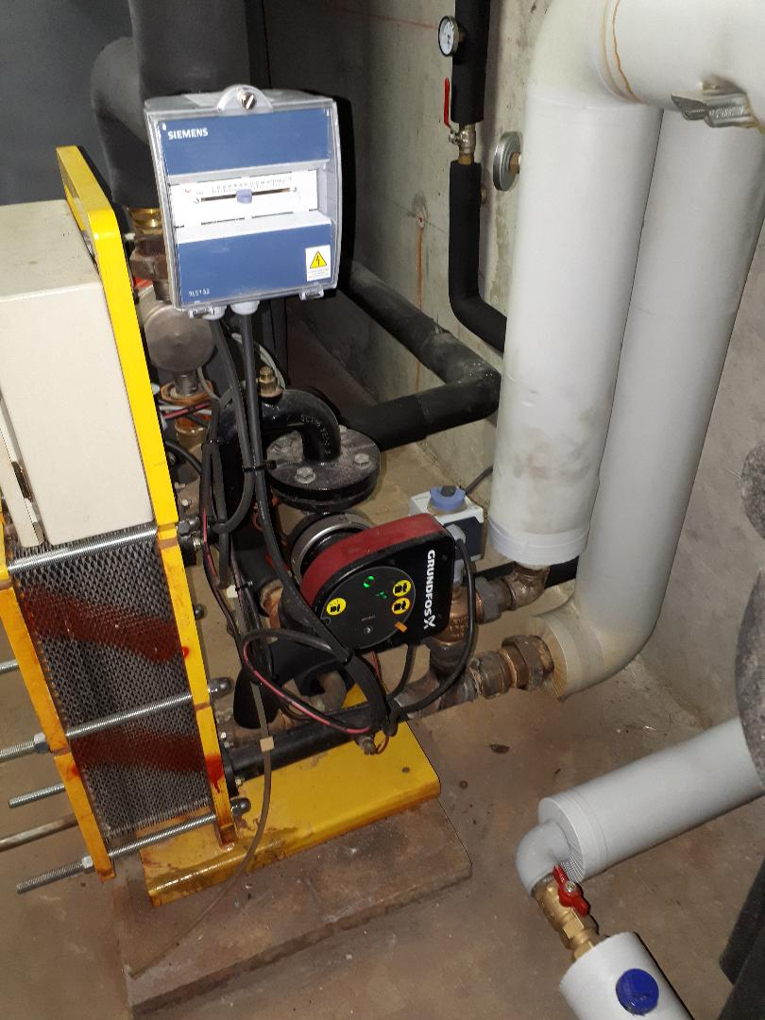 | Pompe remplacée
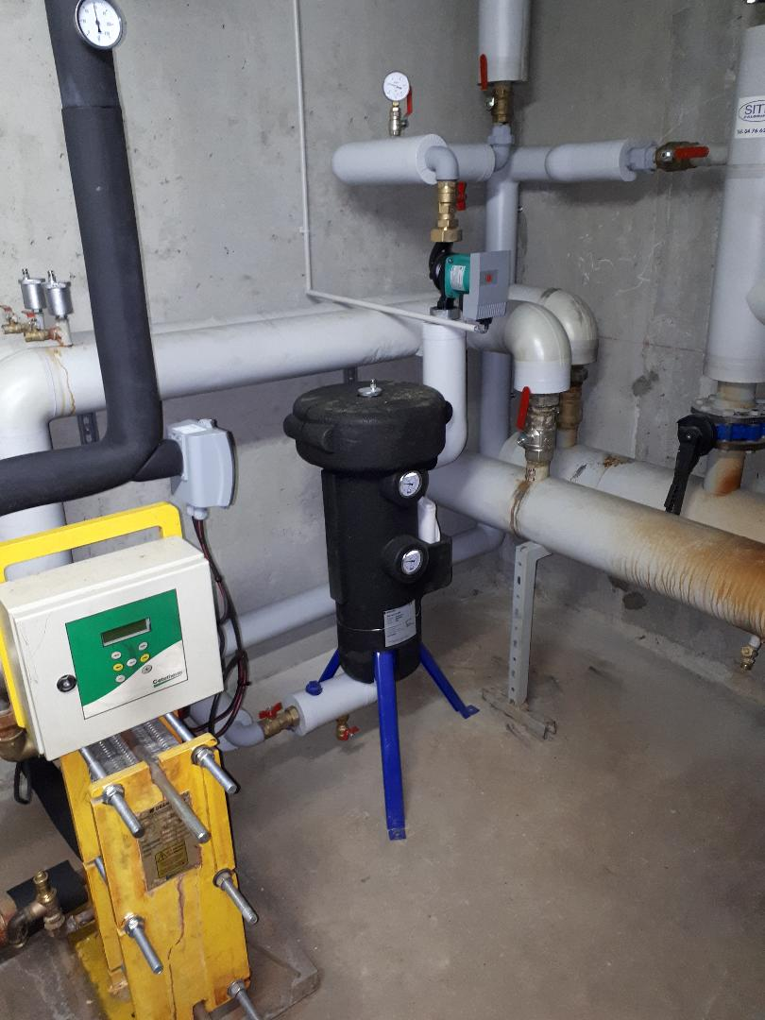 | Tuyauterie refaite à neuf  Pot à boue tout neuf
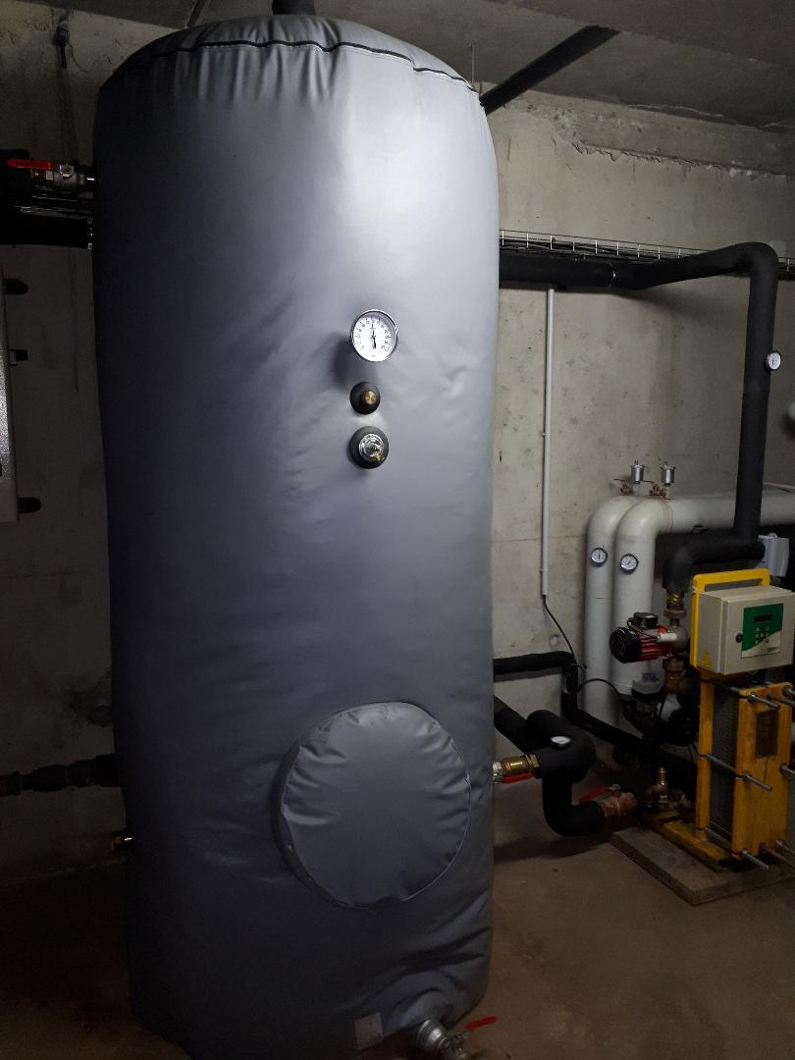 | Nouveau ballon en Inox

